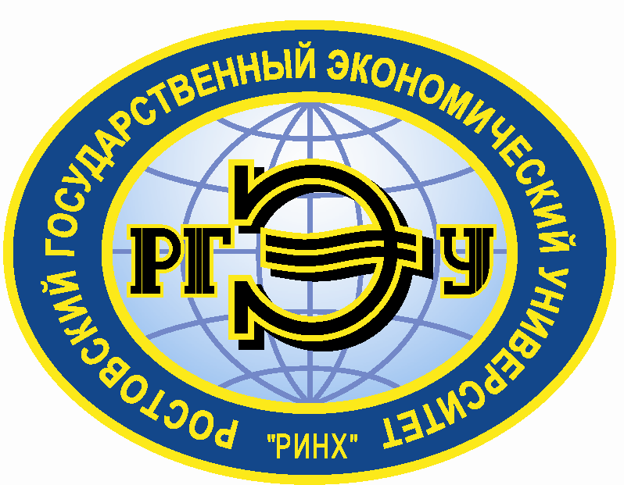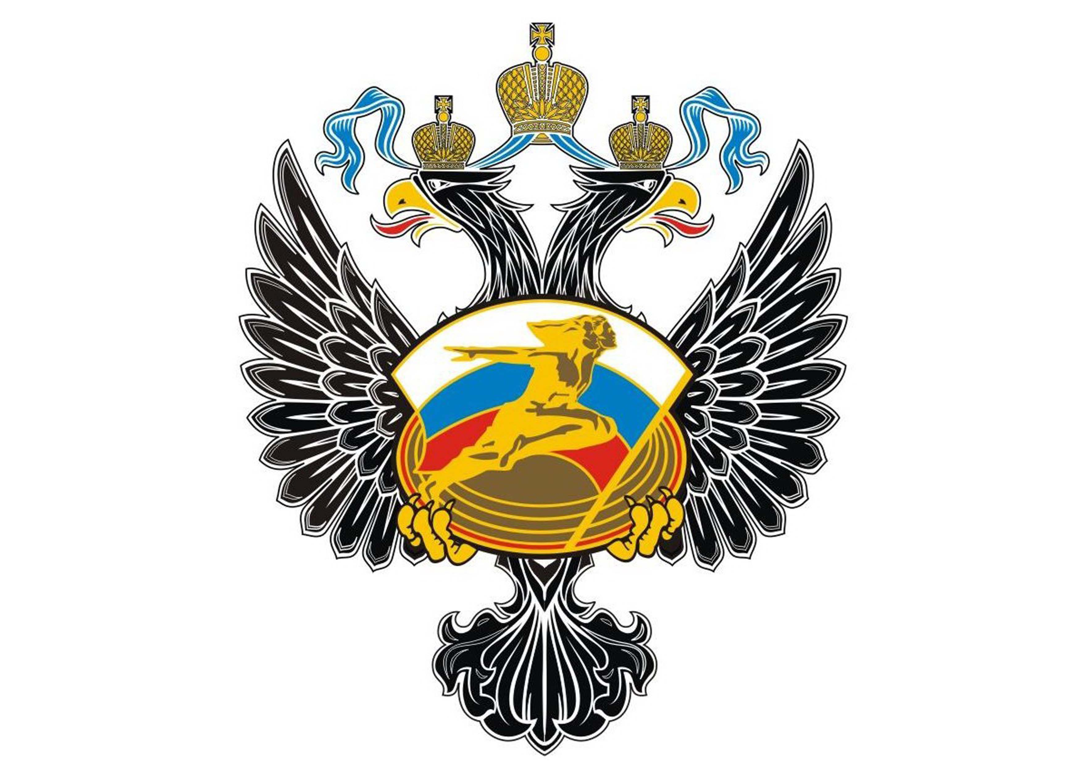
ИНФОРМАЦИОННОЕ ПИСЬМО

Министерство спорта Российской Федерации
ФГБОУ ВО «Ростовский государственный экономический университет (РИНХ)»
Научно - методический совет по физической культуре Юга Российской Федерации

Проводится согласно Плана проведения конгрессов и конференций
Министерства спорта Российской Федерации (http://www.minsport.gov.ru/activities/science/kongressy-i-konferen/)

XXXIII Всероссийская научно-практическая конференция
студентов, магистрантов, аспирантов, молодых ученых, профессорско-преподавательского состава

ФИЗИЧЕСКАЯ КУЛЬТУРА, СПОРТ И ТУРИЗМ
В ВЫСШЕМ ОБРАЗОВАНИИ

22 апреля 2022 г.

Конференция проводиться в онлайн режиме с помощью приложения Zoom.

Программный комитет конференции:
Макаренко Елена Николаевна - ректор РГЭУ (РИНХ), д.э.н., профессор - председатель.
Альбеков Адам Умарович – президент РГЭУ (РИНХ), д.э.н., профессор, заслуженный деятель науки РФ, член Совета при Президенте РФ по межнациональным отношениям.
Денисов Евгений Анатольевич – проректор по воспитательной и спортивно-массовой работе РГЭУ (РИНХ), к.п.н., доцент, председатель НМС по ФК Юга РФ - сопредседатель.
Вовченко Наталья Геннадьевна – проректор по научной работе и инновациям РГЭУ (РИНХ), д.э.н., профессор, общественный представитель АСИ.
Кузнецов Николай Геннадьевич – научный руководитель РГЭУ (РИНХ), заслуженный деятель науки РФ, д.э.н., профессор, зав. кафедрой экономической теории.
Усенко Людмила Николаевна - научный руководитель направления «Социально-экономические преобразования и правовое регулирование» РГЭУ (РИНХ), заслуженный деятель науки РФ, д.э.н., профессор, зав. кафедрой анализа хозяйственной деятельности и прогнозирования.
Тищенко Евгений Николаевич – декан факультета Компьютерных технологий и информационной безопасности РГЭУ (РИНХ), д.э.н., профессор.
Бондин Виктор Иванович - д.п.н., профессор, зав. кафедрой теоретических основ физического воспитания Академии физической культуры и спорта Южного федерального университета.
Зайцев Анатолий Александрович – д.п.н., профессор, Заслуженный работник высшей школы, зав. кафедрой физической культуры КГТУ, г. Калининград.
Магомедов Руслан Расулович – д.п.н., профессор, зав. кафедрой физической культуры СГПИ, г. Ставрополь.

Организационный комитет конференции:
Мануйленко Элеонора Владимировна – зав. кафедрой физического воспитания, спорта и туризма РГЭУ (РИНХ), к.п.н., доцент.
Быков Николай Николаевич - к.п.н., профессор кафедры физического воспитания, спорта и туризма РГЭУ (РИНХ).
Пономарев Игорь Евгеньевич – профессор кафедры физического воспитания, спорта и туризма РГЭУ (РИНХ), к.с.н.
Кибенко Елена Ивановна – зав. кафедрой физической культуры ТИ им. А.П. Чехова филиала РГЭУ (РИНХ), к.п.н., доцент.
Котлярова Елена Александровна – руководитель студенческого бюро РГЭУ (РИНХ).
Жаброва Тамара Алексеевна - доцент кафедры физического воспитания, спорта и туризма РГЭУ (РИНХ).
Ключкина Галина Онуфриевна - доцент кафедры физического воспитания, спорта и туризма РГЭУ (РИНХ).
Касьяненко Алла Николаевна – ст. преподаватель кафедры физического воспитания, спорта и туризма РГЭУ (РИНХ).
Попова Мария Витальевна – ст. преподаватель кафедры физического воспитания, спорта и туризма РГЭУ (РИНХ).
Богачев Тарас Викторович - доцент кафедры фундаментальной и прикладной математики РГЭУ (РИНХ), к.ф-м.н.

Направления работы конференции:
- Проблемы и перспективы развития физической культуры и спорта в вузах.
- Влияние физической культуры и спорта на процесс формирования всесторонне развитой личности и здорового стиля жизни человека.
- Актуальные аспекты развития спортивно-оздоровительного туризма.
- Информационные технологии в физической культуре и спорте.
- Использование оздоровительных систем на занятиях со студентами специальных медицинских групп.

Форма участия в конференции:
1. Научный доклад.
2. Публикация статьи.
По материалам конференции будет издан электронный сборник, который планируется разместить в Научной электронной библиотеке elibrary.ru, а также в базе данных Российского индекса научного цитирования (РИНЦ).
Автор имеет право публиковать не более двух статей (тезисов), в том числе в соавторстве, несет ответственность за научное содержание и изложение материалов. Оригинальность текстов работ должна составлять не менее 65%. Оргкомитет проводит проверку статей на antiplagiat.ru
Для публикации в сборнике необходимо по электронному адресу: sportakadem@inbox.ru выслать следующие документы: статью (тезисы), заявку участника (приложение 1). Каждый материал оформляется отдельным файлом (Пример: Фамилия автора – номер направления – статья; Петров – заявка).
Срок подачи заявок и предоставления материалов в сборник — до 27 марта 2022 года.
Оргкомитет имеет право отказа в публикации, если материалы, присланы позже указанного срока, а также не соответствуют указанным требованиям.

Адрес места проведения конференции: 344002, г. Ростов-на-Дону, ул. Б. Садовая, 69, ФГБОУ ВО «Ростовский государственный экономический университет (РИНХ)».
Контактные телефоны: (8-863) 261-38-71 Касьяненко Алла Николаевна.
Начало работы пленарного заседания конференции: 12.00 часов.
Место проведения: платформа Zoom.
Идентификатор мероприятия: 591-644-1833, пароля нет.
Можно подключиться по ссылке https://us02web.zoom.us/j/5916441833
Начало работы секционных заседаний: 14.00 часов.

Требования к докладам:
1. Регламент выступления с устным сообщением – 5–7 минут.
2. Презентация выполняется в редакторе MS PowerPoint.
Требования к оформлению статей:
Объём статьи 3-5 страниц через 1 интервал, включая библиографический список. Текст не должен содержать переносы слов. Страница формата А-4, в редакторе Word, шрифт Times New Roman, размер шрифта – 14, абзацный отступ – 1,25 см, поля – 2 см со всех сторон, выравнивание по ширине страницы. В таблицах размер шрифта - 12. Библиографический список оформляется в соответствии с ГОСТ Р. 7.0.5 – 2008 в алфавитном порядке. Ссылки в тексте на соответствующий источник списка литературы следует оформлять в квадратных скобках, например [1, с. 13].
Название статьи пишется заглавными буквами полужирным шрифтом выравнивание по центру. Следующие строки курсивом, выравнивание по правому краю. – фамилия автора(ов) и инициалы, третья строка – полное название учреждения, город. Ниже строкой выравнивание по ширине страницы аннотация статьи и ключевые слова.

Благодарим за сотрудничество!
ОРГКОМИТЕТ

Образец оформления статьи:

ФОРМИРОВАНИЕ ЗДОРОВОГО СТИЛЯ ЖИЗНИ СТУДЕНТОВ

Петров Н.К.
ФГБОУ ВО «Ростовский государственный экономический университет (РИНХ)»,
г. Ростов-на-Дону

Аннотация: не более 7 строк
Ключевые слова: не более 2 строк

Текст ………………………………………………………………………………………………………………..

Библиографический список

Приложение 1.
Заявка участника
XXXIII Всероссийской научно-практической конференции
«ФИЗИЧЕСКАЯ КУЛЬТУРА, СПОРТ И ТУРИЗМ В ВЫСШЕМ ОБРАЗОВАНИИ»
Фамилия, имя, отчество
Почтовый адрес, телефон, e-mail
Полное название вуза
Должность (студент, магистрант, аспирант, преподаватель)
Соавторы, научный руководитель
Название статьи
Направление работы конференции
Форма участия в конференции (секционное заседание, доклад, публикация материалов без участия)
«____» ____________ 2022 г.

